Воздушно-десантные войска России: история, структура, вооружение
СОДЕРЖАНИЕ
- История создания ВДВ
- Структура и состав воздушно десантных войск РФ
- Вооружение и техника ВДВ России
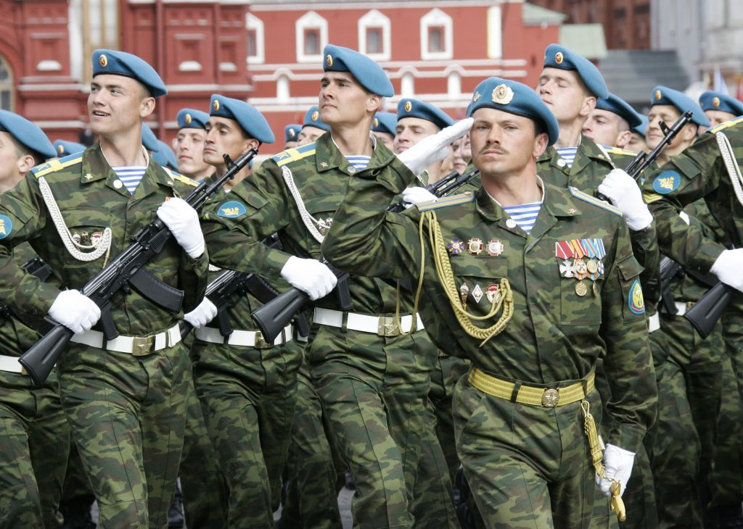
Воздушно-десантные войска РФ – это отдельный род войск российских вооруженных сил, находящийся в резерве Главнокомандующего страны и непосредственно подчиняющийся Командующему ВДВ. В настоящий момент эту должность занимает (с октября 2016 года) генерал-полковник Сердюков.
Предназначение воздушно-десантных войск – действия в тылу противника, совершение глубоких рейдов, захват важных объектов неприятеля, плацдармов, нарушение работы вражеских коммуникаций и управления противника, проведение диверсий в его тылу. ВДВ были созданы в первую очередь как эффективный инструмент наступательной войны. Для охвата противника и действий в его тылу ВДВ может использовать десантирование — как парашютное, так и посадочное.
Воздушно-десантные войска по праву считаются элитой вооруженных сил РФ, чтобы попасть в этот род войск кандидаты должны соответствовать очень высоким критериям. В первую очередь это касается физического здоровья и психологической устойчивости. И это естественно: десантники выполняют свои задачи в тылу противника, без поддержки своих основных сил, подвоза боеприпасов и эвакуации раненых.
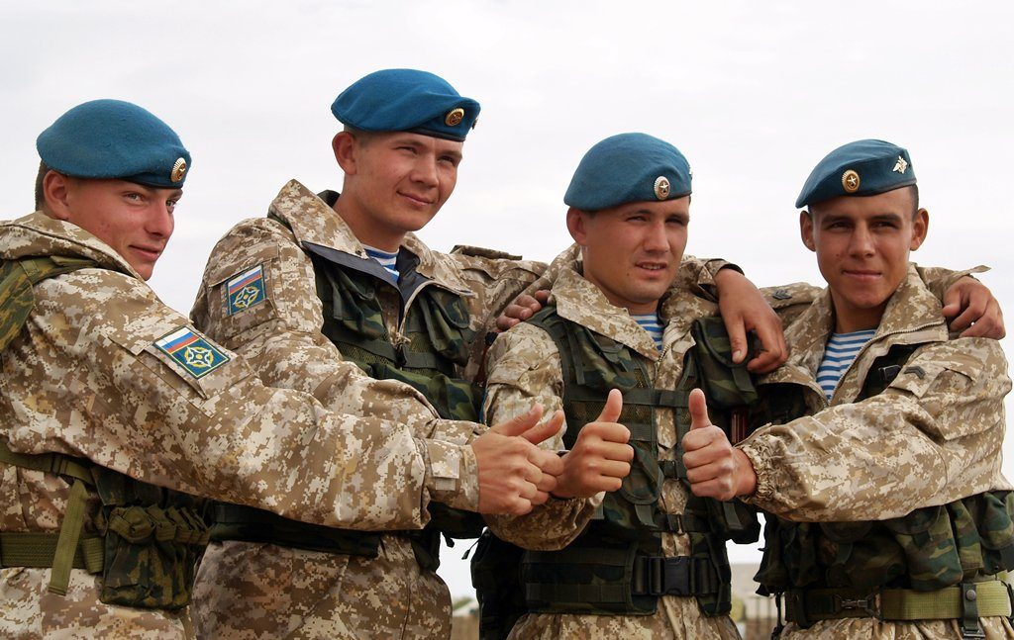
Советские ВДВ были созданы в 30-е годы, дальнейшее развитие этого рода войск было стремительным: к началу войны в СССР было развернуто пять воздушно-десантных корпусов, с численностью 10 тысяч человек каждый. ВДВ СССР сыграли важную роль в победе над гитлеровскими захватчиками. Десантники активно участвовали в Афганской войне. Воздушно-десантные войска России официально были созданы 12 мая 1992 года, они прошли обе чеченские кампании, участвовали в войне с Грузией в 2008 году.
Флаг Воздушно-десантных войск – это голубое полотнище с зеленой полосой в нижней части. В его центре находится изображение золотого раскрытого парашюта и двух самолетов такого же цвета. Флаг был официально утвержден в 2004 году.
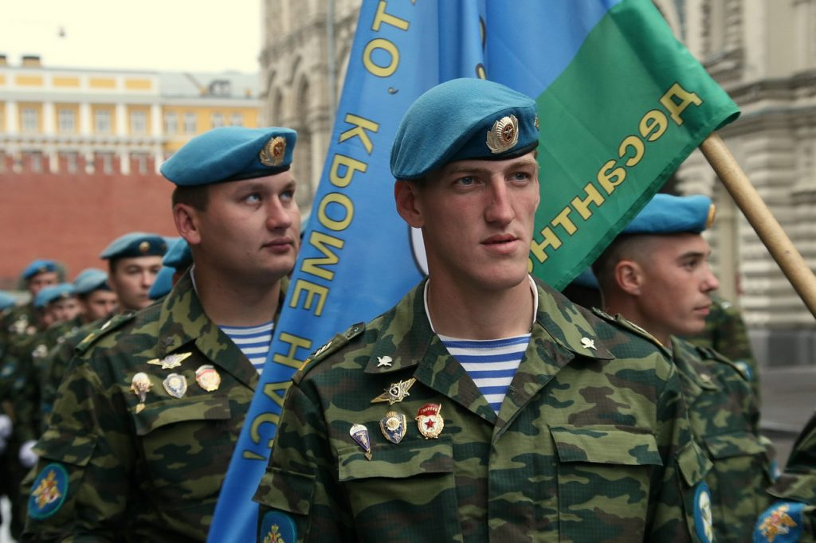

Кроме флага, существует еще и эмблема этого рода войск. Это пламенеющая гренада золотого цвета с двумя крылышками. Есть также средняя и большая эмблема ВДВ. На средней эмблеме изображен двуглавый орел с короной на голове и щитом с Георгием Победоносцем в центре. В одной лапе орел держит меч, а в другой – пламенеющую гренаду ВДВ. На большой эмблеме гренада помещена на голубой геральдический щит, обрамленный дубовым венком. В ее верхней части находится двуглавый орел.
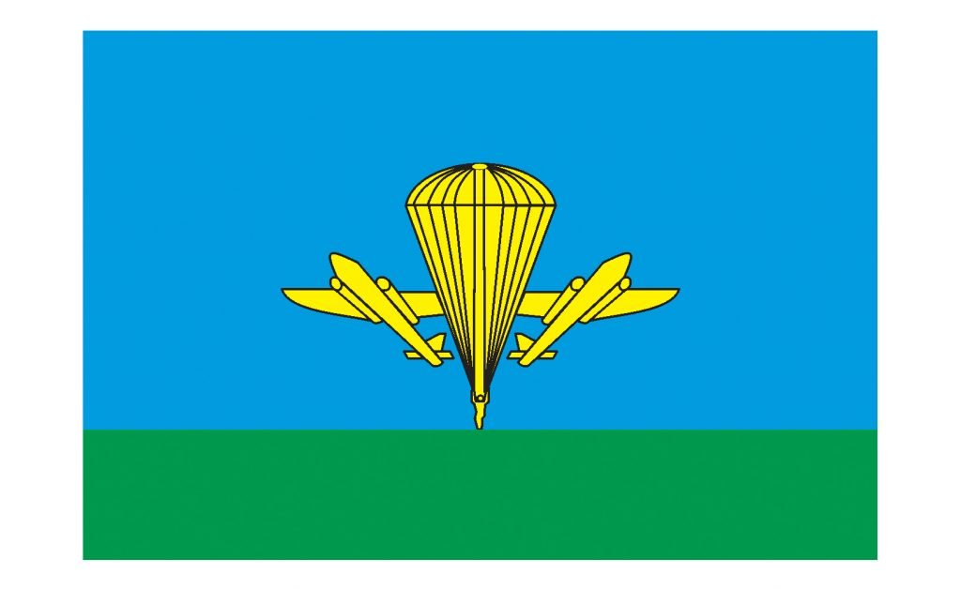
Помимо эмблемы и флага Воздушно-десантных войск, существует еще и девиз ВДВ: «Никто, кроме нас». У десантников есть даже свой небесный покровитель – святой Илия.
Профессиональный праздник десантников – День ВДВ. Он отмечается 2 августа. В этот день в 1930 году было впервые произведено парашютное десантирование подразделения для выполнения боевой задачи. 2 августа День ВДВ празднуют не только в России, но и в Белоруссии, Украине и Казахстане.
Воздушно-десантные войска России имеют на вооружении как обычные виды военной техники, так и образцы, разработанные специально для этого рода войск, с учетом специфики его задач.
Назвать точную численность ВДВ РФ сложно, данная информация является секретной. Однако по неофициальным данным, полученным из российского Министерства обороны, она составляет около 45 тыс. бойцов. Иностранные оценки численности этого рода войск несколько скромнее – 36 тыс. человек.

История создания ВДВ
Родиной ВДВ является Советский Союз. Именно в СССР была создана первая авиадесантная часть, это произошло в 1930 году. Сначала появился небольшой отряд, который входил в состав обычной стрелковой дивизии. 2 августа было успешно проведено первое парашютное десантирование во время учений на полигоне под Воронежем.
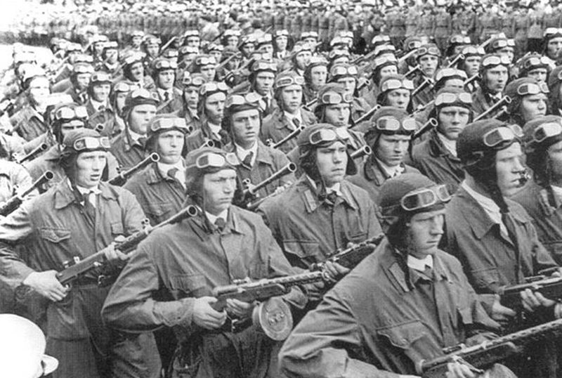
Однако первое применение парашютного десанта в военном деле произошло еще раньше, в 1929 году. Во время осады антисоветскими повстанцами таджикского города Гарм туда на парашютах был сброшен отряд красноармейцев, что позволило в кратчайшие сроки деблокировать населенный пункт.
Через два года на базе отряда была сформирована бригада особого назначения, а в 1938 году она была переименована в 201-ю воздушно-десантную бригаду. В 1932 году решением Реввоенсовета были созданы авиационные батальоны особого назначения, в 1933 году их количество достигло 29 штук. Они входили в состав ВВС, и их основной задачей была дезорганизация тыла противника и проведение диверсий.
Следует отметить, что развитие десантных войск в Советском Союзе было очень бурным и стремительным. На них не жалели средств. В 30-е годы страна переживала настоящий парашютный бум, вышки для прыжков с парашютом стояли практически на каждом стадионе.
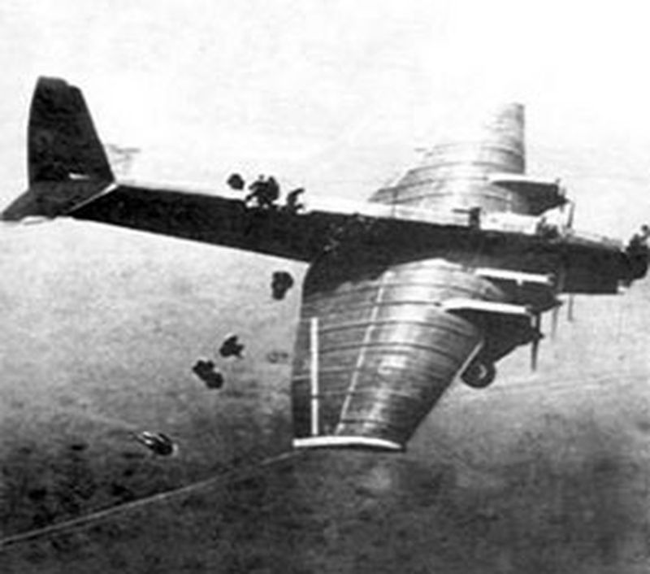
Во время учений Киевского военного округа в 1935 году впервые была отработана массовая высадка десанта парашютным способом. В следующем году было проведено еще более массовое десантирование в Белорусском военном округе. Иностранные военные наблюдатели, приглашенные на учения, были поражены масштабностью десантов и мастерством советских парашютистов.
Согласно Полевому уставу РККА от 1939 года, подразделения ВДВ находились в распоряжении главного командования, их планировали использовать для нанесения ударов в тылу противника. При этом предписывалось четко координировать такие удары с другими родами войск, которые в этот момент наносили фронтальные удары по противнику.
В 1939 году советские десантники сумели приобрести первый боевой опыт: в боях с японцами на Халхин-Голе принимала участие 212-я бригада ВДВ. Сотни ее бойцов были отмечены правительственными наградами. Несколько частей ВДВ участвовали в советско-финской войне. Десантники были задействованы и во время захвата Северной Буковины и Бессарабии.
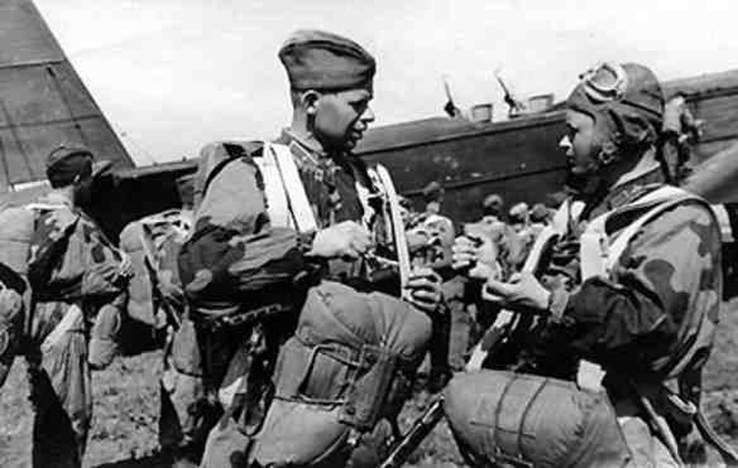
Перед началом войны в СССР были созданы воздушно-десантные корпуса, в состав каждого из них входило до 10 тыс. бойцов. В апреле 1941 года по приказу советского военного руководства в западных областях страны было развернуто пять корпусов ВДВ, уже после нападения Германии (в августе 1941 года) началось формирование еще пяти корпусов ВДВ. За считанные дни до немецкого вторжения (12 июня) было создано Управление воздушно-десантных войск, а в сентябре 1941 года подразделения десантников были выведены из подчинения командующих фронтов. Каждый корпус ВДВ был весьма грозной силой: кроме отлично подготовленного личного состава, он имел на вооружении артиллерию и легкие плавающие танки.
Помимо десантных корпусов, в состав РККА также входили мобильные десантные бригады (пять единиц), запасные полки ВДВ (пять штук) и учебные заведения, которые готовили десантников.
ВДВ внесли значительный вклад в победу над гитлеровскими захватчиками. Особенно важную роль сыграли воздушно-десантные части в начальном – самом тяжелом – периоде войны. Несмотря на то, что воздушно-десантные войска предназначены для ведения наступательных действий и имеют минимум тяжелого вооружения (по сравнению с другими родами войск), в начале войны десантников часто использовали для «латания дыр»: в обороне, для ликвидации внезапных немецких прорывов, для деблокирования окруженных советских войск. Из-за такой практики десантники несли неоправданно высокие потери, снижалась эффективность их применения. Зачастую и подготовка десантных операций оставляла желать лучшего.
Воздушно-десантные подразделения принимали участие в обороне Москвы, а также в последующем контрнаступлении. 4-й корпус ВДВ зимой 1942 года был десантирован в ходе проведения Вяземской десантной операции. В 1943 году во время форсирования Днепра в тыл противника были выброшены две бригады ВДВ. Еще одна крупная десантная операция была проведена в Маньчжурии, в августе 1945 года. В ее ходе посадочным способом были десантированы 4 тыс. бойцов.
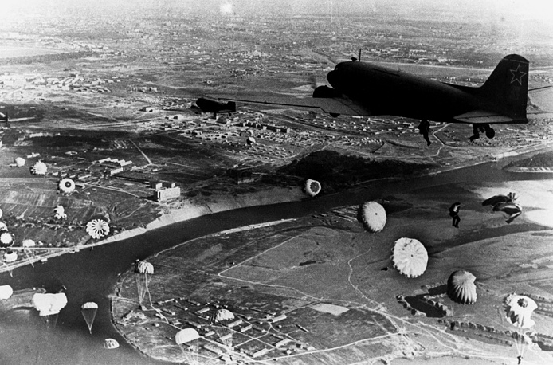
В октябре 1944 года советские ВДВ были преобразованы в отдельную гвардейскую армию ВДВ, а в декабре того же года – в 9-ю гвардейскую армию. Дивизии ВДВ превратились в обычные стрелковые дивизии. В конце войны десантники участвовали в освобождении Будапешта, Праги, Вены. 9-я гвардейская армия закончила свой славный боевой путь на Эльбе.
В 1946 году десантные подразделения были введены в состав Сухопутных войск и подчинялись министру обороны страны.
В 1956 году советские десантники участвовали в подавлении Венгерского восстания, а в середине 60-х сыграли ключевую роль в усмирении еще одной страны, которая хотела покинуть социалистический лагерь – Чехословакии.
После окончания войны мир вступил в эпоху противостояния двух супердержав – СССР и США. Планы советского руководства отнюдь не ограничивались только обороной, поэтому воздушно-десантные войска в этот период развивались особенно активно. Упор был сделан на повышение огневой мощи ВДВ. Для этого был разработан целый ряд авиадесантируемой техники, включая бронетехнику, артиллерийские системы, автомобильный транспорт. Был значительно увеличен парк военно-транспортной авиации. В 70-е годы были созданы широкофюзеляжные транспортные самолеты большой грузоподъемности, позволяющие перевозить не только личный состав, но и тяжелую боевую технику. К концу 80-х годов состояние военно-транспортной авиации СССР было таково, что она могла обеспечить выброску парашютным способом почти 75% личного состава ВДВ за один вылет.
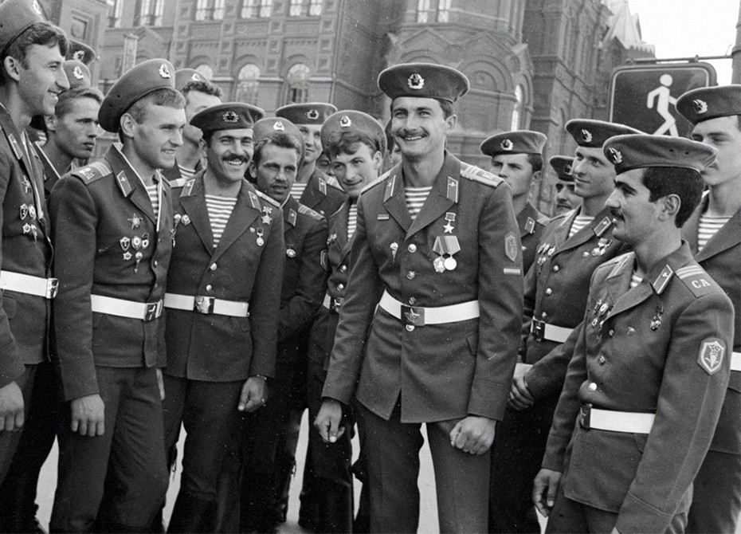
В конце 60-х годов был создан новый вид подразделений, входящих в состав ВДВ, — десантно-штурмовые части (ДШЧ). Они мало чем отличались от остальных частей ВДВ, однако подчинялись командованию групп войск, армий или корпусов. Причиной создания ДШЧ стало изменение тактических планов, которые готовили советские стратеги на случай полномасштабной войны. После начала конфликта вражескую оборону планировали «ломать» с помощью массированных десантов, высаженных в ближайшем тылу противника.
В середине 80-х годов в составе Сухопутных сил СССР было 14 десантно-штурмовых бригад, 20 батальонов и 22 отдельных десантно-штурмовых полка.
В 1979 году началась война в Афганистане, и советские ВДВ приняли в ней самое активное участие. Во время этого конфликта десантникам пришлось заниматься контрпартизанской борьбой, ни о каком парашютном десантировании, конечно же, речи не было. Доставка личного состава к месту боевых операций происходила с помощью бронетехники или автотранспорта, реже применялось десантирование посадочным способом с вертолетов.
Десантников часто использовали для несения охранения на многочисленных заставах и блокпостах, разбросанных по всей стране. Обычно десантные части выполняли задачи, более подходящие для мотострелковых подразделений
Следует отметить, что в Афганистане десантники использовали боевую технику сухопутных войск, которая больше подходила для жестких условий этой страны, чем их собственная. Также части ВДВ в Афганистане были усилены дополнительными артиллерийскими и танковыми подразделениями.
После распада СССР начался раздел его вооруженных сил. Эти процессы коснулись и десантников. Окончательно разделить ВДВ смогли только к 1992 году, после этого были созданы Воздушно-десантные войска России. В их состав вошли все подразделения, которые находились на территории РСФСР, а также часть дивизий и бригад, которые ранее располагались в других республиках СССР.
В 1993 году в состав ВДВ РФ входили шесть дивизий, шесть десантно-штурмовых бригад и два полка. В 1994 году в подмосковной Кубинке на базе двух батальонов был создан 45-й полк специального назначения ВДВ (так называемый спецназ ВДВ).
90-е годы стали серьезным испытанием для российских десантных войск (впрочем, как и для всей армии). Численность ВДВ была серьезно сокращена, часть подразделений расформировано, десантники вошли в подчинение Сухопутных войск. Армейская авиация была передана военно-воздушным силам, что значительно ухудшило мобильность ВДВ.
Воздушно-десантные войска РФ принимали участие в обеих чеченских кампаниях, в 2008 году десантники были задействованы в Осетинском конфликте. ВДВ неоднократно принимали участие в миротворческих операциях (например, в бывшей Югославии). Подразделения ВДВ регулярно участвуют в международных учениях, они охраняют российские военные базы за рубежом (Кыргызстан).

Структура и состав воздушно десантных войск РФ
В настоящее время ВДВ РФ состоят из структур управления, боевых подразделений и частей, а также различных учреждений, которые обеспечивают их.
Структурно Воздушно-десантные войска имеют три основных компонента:
- Воздушно-десантный. В него входят все воздушно-десантные подразделения.
- Десантно-штурмовой. Состоит из десантно-штурмовых частей.
- Горный. В него входят десантно-штурмовые подразделения, предназначенные для действия в горной местности.
В настоящий момент в состав ВДВ РФ входит четыре дивизии, а также отдельные бригады и полки. Воздушно-десантные войска, состав:
- 76-я гвардейская десантно-штурмовая дивизия, место дислокации Псков.
- 98-я гвардейская воздушно-десантная дивизия, расположена в Иваново.
- 7-я гвардейская десантно-штурмовая (горная) дивизия, место дислокации – Новороссийск.
- 106-я гвардейская воздушно-десантная дивизия — Тула.
Полки и бригады ВДВ:
- 11-я отдельная гвардейская воздушно-десантная бригада, место дислокации – город Улан-Удэ.
- 45-я отдельная гвардейская бригада специального назначения (г. Москва).
- 56-я отдельная гвардейская десантно-штурмовая бригада. Место дислокации – город Камышин.
- 31-я отдельная гвардейская десантно-штурмовая бригада. Расположена в Ульяновске.
- 83-я отдельная гвардейская воздушно-десантная бригада. Место расположения – Уссурийск.
- 38-й отдельный гвардейский полк связи ВДВ. Находится в Московской области, в поселке Медвежьи Озера.
В 2013 году было официально объявлено о создании 345-й десантно-штурмовой бригады в Воронеже, но затем формирование подразделения было перенесено на более поздний срок (2017 или 2020 год). Есть информация о том, что в 2020 году на территории Крымского полуострова будет развернут десантно-штурмовой батальон, а в будущем на его базе будет сформирован полк 7-й десантно-штурмовой дивизии, которая ныне дислоцируется в Новороссийске.
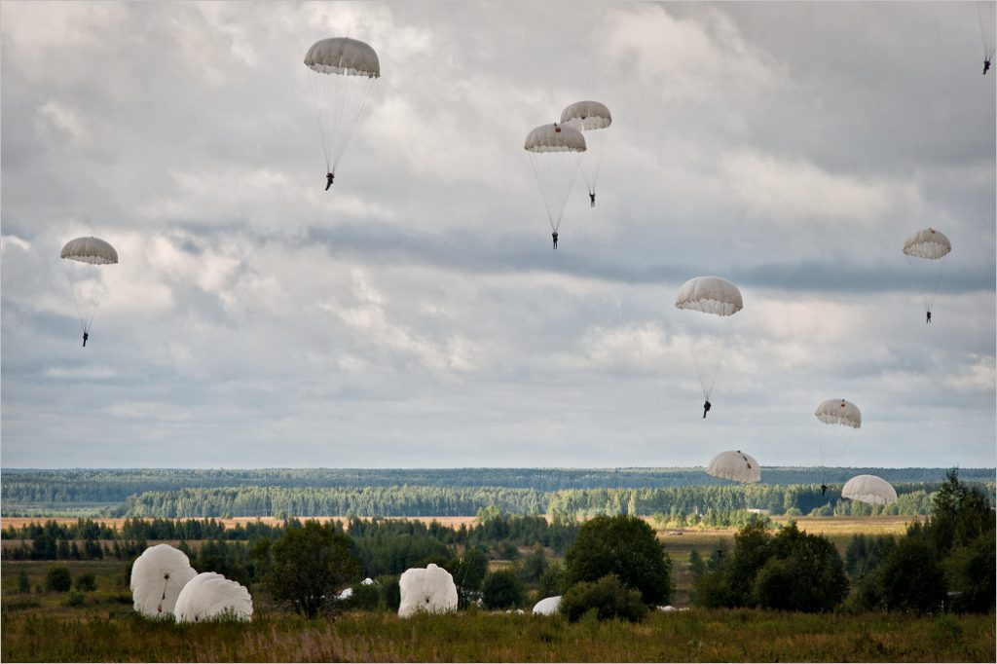
Кроме боевых частей, в состав российских ВДВ входят еще и учебные заведения, в которых готовят кадры для ВДВ. Основным из них и наиболее известным является Рязанское высшее воздушно-десантное командное училище, которое в том числе готовит и офицеров для ВДВ РФ. Также в структуру этого рода войск входят два Суворовских училища (в Туле и Ульяновске), Омский кадетский корпус и 242-й учебный центр, расположенный в Омске.

Вооружение и техника ВДВ России
Воздушно-десантные войска РФ используют как общевойсковую технику, так и образцы, которые были созданы специально для этого рода войск. Большинство видов вооружения и боевой техники ВДВ было разработано и изготовлено еще в советский период, но существуют и более современные образцы, созданные уже в новейшее время.
Наиболее массовыми образцами бронетехники ВДВ в настоящее время являются боевые машины десанта БМД-1 (около 100 единиц) и БМД-2М (около 1 тыс. единиц). Обе эти машины выпущены еще в Советском Союзе (БМД-1 в 1968 году, БМД-2 в 1985 году). Их можно использовать для десантирования как посадочным, так и парашютным способом. Это надежные машины, которые были испытаны во многих вооруженных конфликтах, однако они явно устарели, как морально, так и физически. Об этом открыто заявляют даже представители высшего руководства российской армии.
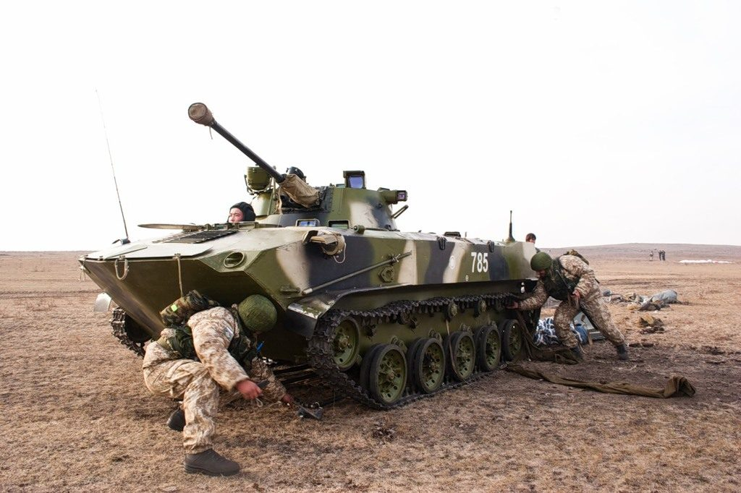
Более современной является БМД-3, эксплуатация которой началась в 1990 году. В настоящее время на вооружении находится 10 единиц этой боевой машины. Серийное производство прекращено. БМД-3 должна заменить БМД-4, которая была принята на вооружение в 2004 году. Однако ее производство идет медленно, сегодня на вооружении находится 30 единиц БМП-4 и 12 единиц БМП-4М.
Также на вооружении подразделений ВДВ есть небольшое количество бронетранспортеров
БТР-82А
и БТР-82АМ (12 штук), а также советский БТР-80. Наиболее многочисленным бронетранспортером, которые в настоящее время использует ВДВ РФ, является гусеничный БТР-Д (более 700 штук). Он был принят на вооружение в 1974 году и является весьма устаревшим. Его должен сменить БТР-МДМ «Ракушка», но пока его производство движется очень медленно: сегодня в строевых частях от 12 до 30 (по разным источникам) «Ракушек».
Противотанковое вооружение ВДВ представлено самоходной противотанковой пушкой 2С25 «Спрут-СД» (36 единиц), самоходными противотанковыми комплексами БТР-РД «Робот» (более 100 единиц) и широким спектром различных ПТРК: «Метис», «Фагот», «Конкурс» и «Корнет».
Есть на вооружении ВДВ РФ и самоходная, а также буксируемая артиллерия: САУ «Нона» (250 штук и еще несколько сотен единиц на хранении), гаубица Д-30 (150 единиц), а также минометы «Нона-М1» (50 единиц) и «Поднос» (150 единиц).
Средства противовоздушной обороны ВДВ состоят из переносных ракетных комплексов (различные модификации «Иглы» и «Верба»), а также ЗРК ближнего радиуса действия «Стрела». Отдельное внимание следует уделить новейшему российскому ПЗРК «Верба», который только недавно был принят на вооружение и сейчас он поставлен на опытную эксплуатацию только в несколько частей ВС РФ, в том числе и в 98-ю дивизию ВДВ.
На эксплуатации в ВДВ также находятся самоходные зенитные артиллерийские установки БТР-ЗД «Скрежет» (150 единиц) советского производства и буксируемые зенитные артиллерийские установки ЗУ-23-2.
В последние годы в ВДВ начали поступать новые образцы автомобильной техники, из которых следует отметить бронеавтомобиль «Тигр», вездеход Снегоход А-1 и грузовой автомобиль КАМАЗ-43501.
Воздушно-десантные войска достаточно укомплектованы системами связи, управления и радиоэлектронной борьбы. Среди них следует отметить современные российские разработки: комплексы РЭБ «Леер-2» и «Леер-3», «Инфауна», систему управления комплексами ПВО «Барнаул», автоматизированные системы управления войсками «Андромеда-Д» и «Полет-К».
На вооружении войск ВДВ стоит широкая номенклатура стрелкового оружия, среди которого есть как советские образцы, так и более новые российские разработки. К последним относится пистолет Ярыгина, ПММ и бесшумный пистолет ПСС. Основным личным оружием бойцов остается советский автомат АК-74, однако уже начались поставки в войска более совершенного АК-74М. Для проведения диверсионных заданий десантники могут использовать бесшумный автомат «Вал».
На вооружении ВДВ находятся пулеметы «Печенег» (Россия) и НСВ (СССР), а также крупнокалиберный пулемет «Корд» (Россия).
Среди снайперских комплексов следует отметить СВ-98 (Россия) и «Винторез» (СССР), а также австрийскую снайперскую винтовку Steyr SSG 04, которая была закуплена для нужд спецподразделений ВДВ. На вооружении десантников стоят автоматические гранатометы АГС-17 «Пламя» и АГС-30, а также станковый гранатомет СПГ-9 «Копье». Кроме этого, используются целый ряд ручных противотанковых гранатометов как советского, так и российского производства.
Для проведения воздушной разведки и корректировки артиллерийского огня войска ВДВ используют беспилотные летательные аппараты «Орлан-10» российского производства. Точное количество «Орланов», находящееся на вооружении ВДВ, неизвестно.
Воздушно-десантные войска РФ используют большое количество различных парашютных систем советского и российского производства. С их помощью проводится десантирование как личного состава, так и военной техники.
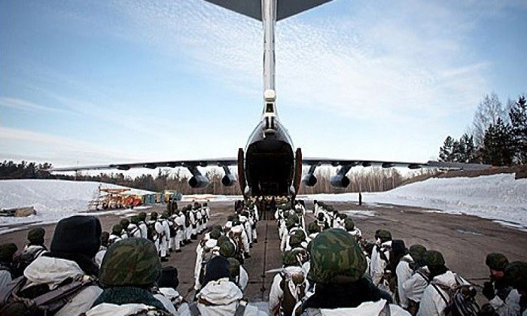
ЕСЛИ У ВАС ВОЗНИКЛИ ВОПРОСЫ - ОСТАВЛЯЙТЕ ИХ В КОММЕНТАРИЯХ ПОД СТАТЬЕЙ. МЫ ИЛИ НАШИ ПОСЕТИТЕЛИ С РАДОСТЬЮ ОТВЕТИМ НА НИХ

